Телефонное мошенничество и меры предосторожности.

Мошенничество по телефону-это уголовно наказуемая деятельность, она подпадает под статью 159 УК РФ. Если человек пострадал от злоумышленников, он может заявить в полицию.
Но лучше заранее изучить поведение и приемы преступников, чтобы не попадаться на их уловки.

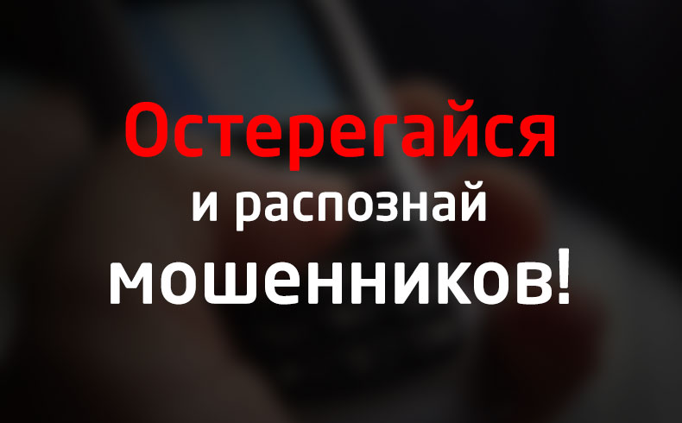

Адрес Бугульминской городской прокуратуры: 423230,
г. Бугульма, ул. Октябрьская,
д. 7а

ПРОКУРАТУРА
РЕСПУБЛИКИ ТАТАРСТАН

Бугульминская городская прокуратура



2024 г.
Задача преступников-завладеть деньгами напрямую или через кражу персональных данных для доступа к банковскому счету. Для этого они звонят жертве и применяют различные манипуляции – обманывают, запугивают, пытаются войти в доверие.

Чтобы у собеседника не возникло сомнений, преступники применяют и другие уловки:
- представляются сотрудниками банка,
- обращаются по имени и отчеству, используют доступную им информацию о жертве,
- оперируют сложными юридическими и финансовыми терминами
- передают трубку якобы старшему специалисту или руководителю отдела для разрешения вопроса,
- угрожают блокировкой карт и счетов.

Телефонные мошенники могут действовать не только через звонок по номеру, но и с помощью СМС. Например, просят позвонить по подставному номеру или присылают ссылку на вредоносное программное обеспечение.
Виды мошенничества по телефону:
- Сверка данных. Самый простой вариант, когда на том конце провода представляются сотрудником банка и предлагают сверить информацию о владельце. Мошенник называет ФИО и последние 4 цифры карты, чтобы усыпить бдительность.

- Подозрительная операция. Собеседник представляется сотрудником службы безопасности банка и пугает, что по карте пытаются совершить подозрительную операцию, например, взять кредит или перевести крупную сумму.

- Расследование. Под видом правоохранительных органов самозванцы объявляют жертву свидетелем или фигурантом уголовного дела. Чтобы доказать вин
у, полицейским нужна личная информация

Есть определенная информация, которая относится к секретной, ее ни в коем случае нельзя передавать третьим лицам:
- номер банковской карты,
-CVC-код,
- ПИН-код,
- паспортны данные,
- серия, номер любых других документов,
- кодовое слово, код из СМС сообщения,
- логин и пароль для доступа в личный кабинет онлайн-ресурсов и интернет-банка.

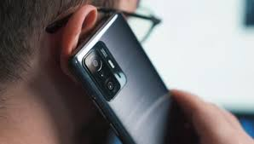
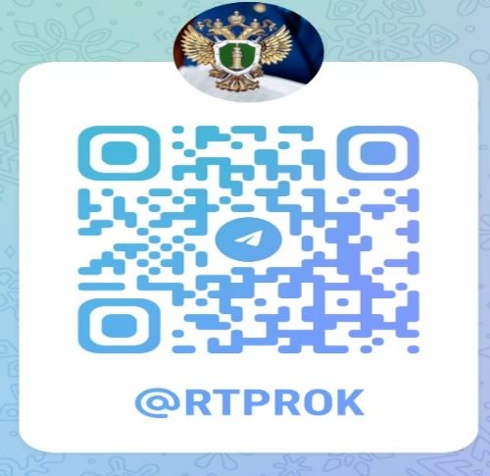
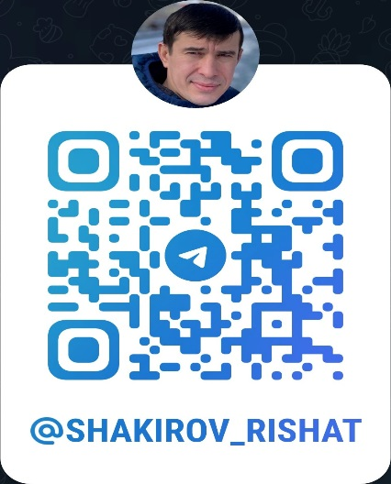

Хотите быть в курсе новых законов и получить ответы на свои вопросы? Подписывайтесь на телеграм-каналы прокуратуры Республики Татарстан «Разговор с прокурором» и Бугульминского городского прокурора Республики Татарстан.

